Taller semana 3

INFOPRINT

I.E Sol De Oriente

Medellín, 2020

11°3

Brayan Orozco Ochoa. Julián Andrey Herrera Berrio. Jesús Andrés Areisa Matinéz. Raysiel Asael Cortesía Mesa. Freiler Ortega.

Tabla de contenidos

Contenido

Taller 2

Encuesta 2

Requisitos funcionales 2

Requisitos no funcionales 2

# Taller

## Encuesta

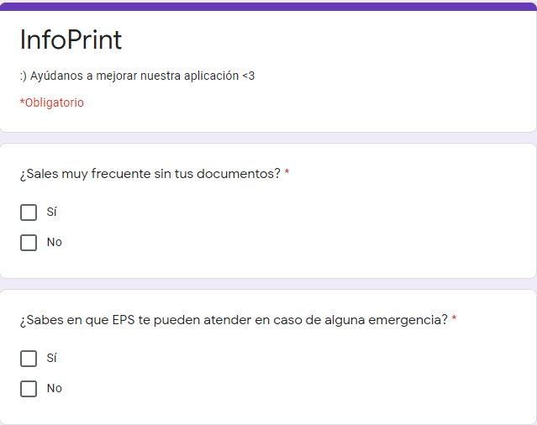

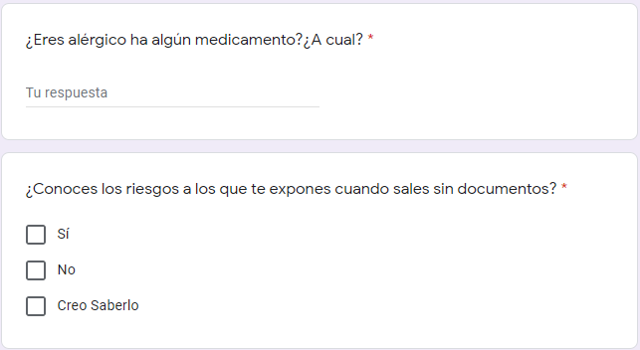

## Requisitos funcionales

-El sistema permitirá cambiar opciones del perfil cuando el usuario quiera.

-El sistema se le notificara el registro de alguna huella.

-Solo podrá escanear huellas de su grupo.

-El sistema contara con grupos mejorando así la seguridad.

-El sistema tendrá una interfaz amigable para todos.

## Requisitos no funcionales

-El sistema debe de ser capaz de operar con 10 sesiones concurrentes a la vez.

-La información modificada en la base de datos, debe de ser mostrada de inmediato a todos los usuarios que accedan a el sistema.

-El administrador será el único capaz de cambiar los permisos de acceso a la información.

-El sistema se debe desarrollar bajo las mejores prácticas y recomendaciones de seguridad para disminuir la vulnerabilidad en el código.

-Se debe aplicar las actualizaciones del sistema operativo de forma periódica.